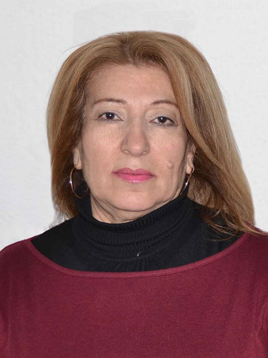

Библиотекарь

Изгияева Пурум Илизировна
тел.: +7 (964) 001-89-93

